**Лабораторная работа № 2**

**Проектирование и создание базы данных   
на сервере Microsoft SQL Server**

***Цель работы*:** получить навыки проектирования и создания баз данных с использованием утилиты SQL Server Management Studio (SSMS).

**Контрольные вопросы**

1. Из каких компонентов состоит инфологическая модель предметной области?

- описание объектов и связей между ними

- связи атрибутов

- отношения

- ограничения целостности

1. Что представляет собой целостность базы данных и как она обеспечивается?

Целостность БД обеспечивается заданием и проверкой определенных условий, которым должны удовлетворять значения атрибутов, связи атрибутов разных таблиц и другие информационные элементы БД.

1. Какие виды ограничений целостности существуют?

- В проектируемой БД все атрибуты, за исключением некоторых значений, должны иметь определенные значения. Такое ОЦ может быть установлено при создании БД.

- Следующее ОЦ относится к допустимым значениям некоторых атрибутов. Оно также может быть установлено средствами СУБД Microsoft SQL Server при перечислении атрибутов таблицы как одно из свойств атрибута или таблицы.

Важным ОЦ является требование отсутствия одинаковых строк в таблице. Это ОЦ обеспечивается заданием первичного ключа таблицы, представляющего собой атрибут (или набор атрибутов), который однозначно идентифицирует конкретную строку таблицы

1. Как обеспечить быстрый доступ к данным в проектируемой базе данных?

С помощью индексов.

1. Что представляет собой индексный ключ?

Это индекс, упорядоченный по значениям индексного ключа и содержащий ссылки на строки таблицы.

1. Какие виды индексов существуют?

Первичный из первичного ключа, вторичный из связей межуду таблицами(создаются автоматически). Другие вторичные индексы, необходимые для работы с таблицей, формируются с помощью специальной команды Indexes/Keys утилиты SSMS

1. Структура каких таблиц описывается в первую очередь при создании базы данных?

В первую очередь описываются структуры наименее зависимых таблиц.

**База данных**

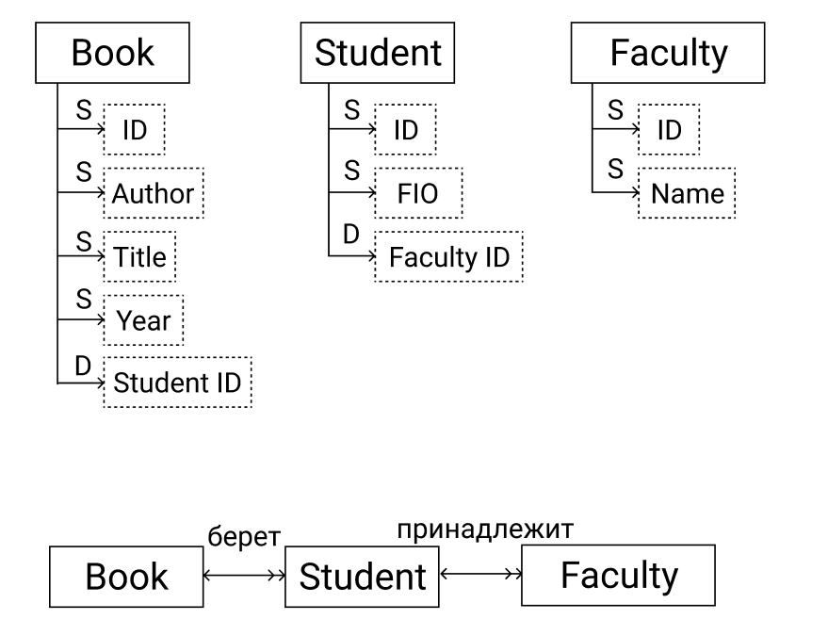

**Схема БД для учебного задания**

| Таблица  БД | Атрибут | Тип | Размер | Допустимые  значения | Значение по  умолчанию |
| --- | --- | --- | --- | --- | --- |
| Book | ID  Author  Title  Year  Student ID | int  nvarchar  nvarchar  int  int | (30)  (30) |  | NULL |
| Student | ID  FIO  Faculty ID | int  nvarchar  int | (30) |  |  |
| Faculty | ID  Name | int  nvarchar | (30) |  |  |

**Первичные ключи для таблиц проектируемой БД**

|  |  |
| --- | --- |
| Таблица | Первичный ключ |
| Book | ID |
| Student | ID |
| Faculty | ID |

**Главные и подчиненные таблицы и их ключи**

|  |  |  |  |
| --- | --- | --- | --- |
| Главная  таблица | Первичный  ключ | Подчиненная  таблица | Внешний  ключ |
| Student | ID | Book | Student ID |
| Faculty | ID | Student | Faculty ID |

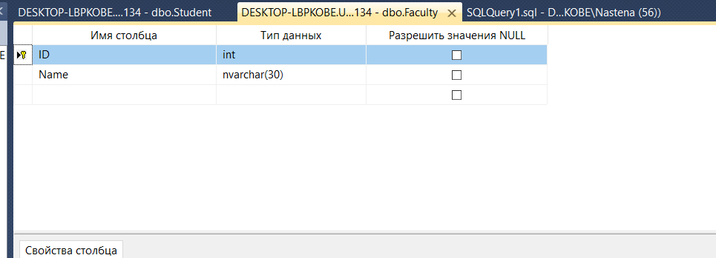

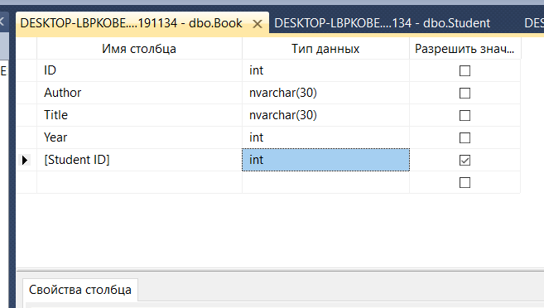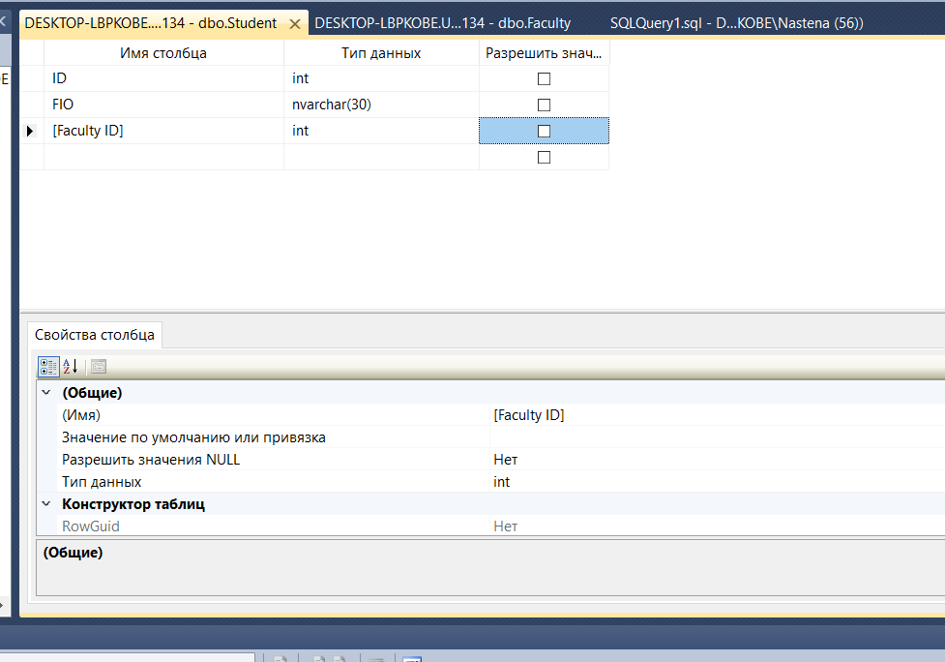

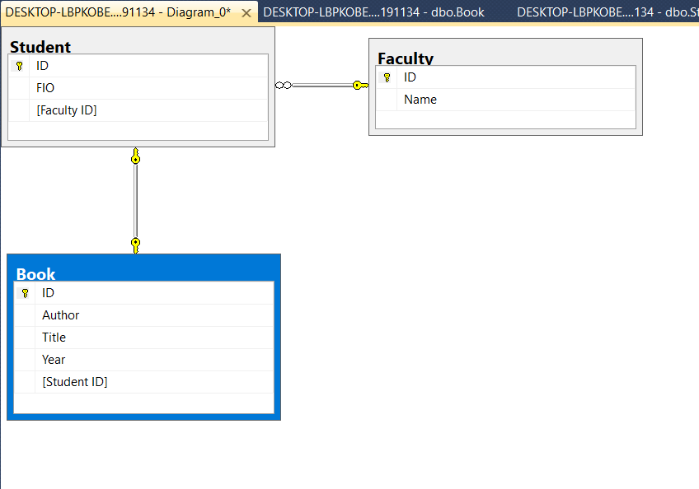

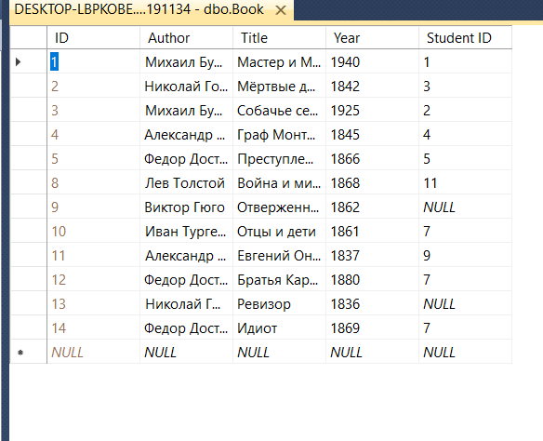

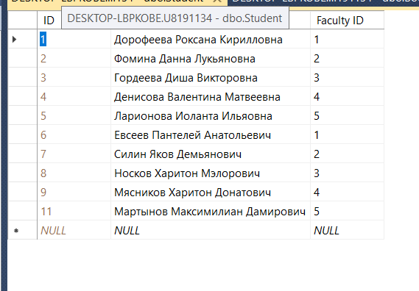

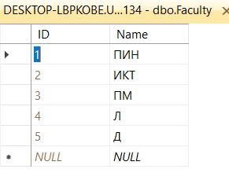

Сгенерированное описания всех таблиц базы данных

USE [U8191134]

GO

/****** Object: Table [dbo].[Faculty] Script Date: 11.03.2022 18:16:57 ******/

SET ANSI_NULLS ON

GO

SET QUOTED_IDENTIFIER ON

GO

CREATE TABLE [dbo].[Faculty](

[ID] [int] IDENTITY(1,1) NOT NULL,

[Name] [nvarchar](30) NOT NULL,

CONSTRAINT [PK_Faculty] PRIMARY KEY CLUSTERED

(

[ID] ASC

)WITH (PAD_INDEX = OFF, STATISTICS_NORECOMPUTE = OFF, IGNORE_DUP_KEY = OFF, ALLOW_ROW_LOCKS = ON, ALLOW_PAGE_LOCKS = ON) ON [PRIMARY]

) ON [PRIMARY]

GO

USE [U8191134]

GO

/****** Object: Table [dbo].[Student] Script Date: 11.03.2022 18:17:32 ******/

SET ANSI_NULLS ON

GO

SET QUOTED_IDENTIFIER ON

GO

CREATE TABLE [dbo].[Student](

[ID] [int] IDENTITY(1,1) NOT NULL,

[FIO] [nvarchar](30) NOT NULL,

[Faculty ID] [int] NOT NULL,

CONSTRAINT [PK_Student] PRIMARY KEY CLUSTERED

(

[ID] ASC

)WITH (PAD_INDEX = OFF, STATISTICS_NORECOMPUTE = OFF, IGNORE_DUP_KEY = OFF, ALLOW_ROW_LOCKS = ON, ALLOW_PAGE_LOCKS = ON) ON [PRIMARY]

) ON [PRIMARY]

GO

ALTER TABLE [dbo].[Student] WITH CHECK ADD CONSTRAINT [FK_Student_Faculty] FOREIGN KEY([Faculty ID])

REFERENCES [dbo].[Faculty] ([ID])

GO

ALTER TABLE [dbo].[Student] CHECK CONSTRAINT [FK_Student_Faculty]

GO

USE [U8191134]

GO

/****** Object: Table [dbo].[Book] Script Date: 11.03.2022 18:17:52 ******/

SET ANSI_NULLS ON

GO

SET QUOTED_IDENTIFIER ON

GO

CREATE TABLE [dbo].[Book](

[ID] [int] IDENTITY(1,1) NOT NULL,

[Author] [nvarchar](30) NOT NULL,

[Title] [nvarchar](30) NOT NULL,

[Year] [int] NOT NULL,

[Student ID] [int] NULL,

CONSTRAINT [PK_Book1] PRIMARY KEY CLUSTERED

(

[ID] ASC

)WITH (PAD_INDEX = OFF, STATISTICS_NORECOMPUTE = OFF, IGNORE_DUP_KEY = OFF, ALLOW_ROW_LOCKS = ON, ALLOW_PAGE_LOCKS = ON) ON [PRIMARY]

) ON [PRIMARY]

GO

ALTER TABLE [dbo].[Book] WITH CHECK ADD CONSTRAINT [FK_Book1_Student] FOREIGN KEY([Student ID])

REFERENCES [dbo].[Student] ([ID])

GO

ALTER TABLE [dbo].[Book] CHECK CONSTRAINT [FK_Book1_Student]

GO